古典文学数据预处理与清洗系统
软件说明书

版本：V1.0
开发完成日期：2026年5月
类型：命令行工具（CLI）
开发语言：Python 3.10+
总代码行数：约 4,000 行（19 个模块）

目录
一、引言
二、系统架构
三、核心功能与操作截图
四、数据处理流程
五、部署与安全
六、测试覆盖
七、文件清单

一、引言

1.1 项目背景
古典文学数字化研究涉及大量结构化标注数据的处理工作。实际研究中，JSON 数据文件常存在编码混乱（GBK/UTF-8 混用）、格式错误（Markdown 代码块包裹、尾部逗号、注释残留）、数据重复、字段缺失等问题。传统的人工检查和修复方式效率极低，迫切需要自动化的数据预处理工具。本系统即为解决上述痛点而开发，提供编码检测与转换、JSON 内容清洗、结构校验、去重检测、格式转换、批量处理和数据质量评估等全流程数据预处理能力。

1.2 软件功能概述
本系统是一个纯 Python 命令行工具，核心功能包括：
- 编码自动检测：支持 UTF-8/GBK/GB2312/UTF-16/Big5/Latin-1 等 8 种常见编码的自动检测，含 BOM 头识别和置信度评分。
- 编码批量转换：将目录下所有文件统一转换为 UTF-8 编码，支持源编码自动检测和原地替换。
- JSON 内容清洗：自动去除 BOM 头、移除 Markdown 代码块包裹、修复尾部逗号和引号格式、去除 JavaScript 注释。
- 中文文本清洗：标点符号规范化（英文→中文标点）、控制字符清理、全角转半角、省略号/破折号/引号标准化。
- 数据结构校验：基于预定义 Schema 的严格校验，检查必需字段、类型正确性、数组嵌套、意象标记值合法性。
- 重复数据检测：支持精确去重（基于标题/首句指纹）和模糊去重（基于编辑距离相似度），含完整去重流水线。
- 格式转换：JSON↔CSV↔TXT↔TSV 之间的自动转换，支持字段过滤、编码规范化和格式标准化。
- 批量处理流水线：可编排的多阶段处理流水线（编码检测→清洗→解析→校验→去重→质量评估），支持断点续传。
- 数据质量评估：自动生成包含编码分布、字段覆盖度、问题分析的质量报告（0-100分评分）。

1.3 运行环境
项目 | 要求 | 备注
操作系统 | Windows / Linux / macOS | 跨平台
Python | 3.10+ | 纯标准库，无第三方依赖
终端 | Windows Terminal / bash / zsh | 命令行交互

二、系统架构

2.1 总体架构
系统采用模块化设计，分为四层：CLI命令层（main.py，17个子命令，argparse路由）、业务逻辑层（encoding_detector/preprocessor/text_cleaner/schema_validator/dedup_engine/format_converter/batch_cleaner/data_profiler/data_exporter/data_comparator/pipeline_orchestrator 共11个业务模块）、数据模型层（models.py，9个dataclass模型）、基础设施层（config/errors/logger/utils/validators 共5个支撑模块）。各层单向依赖，无循环依赖。

2.2 模块清单
序号 | 模块 | 文件名 | 行数 | 职责
1 | CLI主入口 | main.py | 460+ | 17个子命令、argparse路由
2 | 数据预处理 | preprocessor.py | 336 | JSON清洗、解析、校验、备份
3 | 编码检测 | encoding_detector.py | 238 | 8种编码检测、转换、BOM识别
4 | 文本清洗 | text_cleaner.py | 266 | 中文文本清洗、标点规范化
5 | 结构校验 | schema_validator.py | 172 | Schema校验、字段验证
6 | 去重引擎 | dedup_engine.py | 226 | 精确/模糊去重、流水线
7 | 格式转换 | format_converter.py | 186 | JSON/CSV/TXT/TSV互转
8 | 批量清洗 | batch_cleaner.py | 237 | 并发批量处理、增量清洗
9 | 质量评估 | data_profiler.py | 169 | 数据质量报告、评分
10 | 数据导出 | data_exporter.py | 229 | CSV/JSON/HTML/TXT导出
11 | 数据对比 | data_comparator.py | 180 | 目录对比、结构差异
12 | 流水线编排 | pipeline_orchestrator.py | 213 | 可编排处理流水线
13 | 工具函数 | utils.py | 196 | 30+通用函数
14 | 数据模型 | models.py | 127 | 9个dataclass模型
15 | 配置管理 | config.py | 93 | 全局配置
16 | 校验模块 | validators.py | 71 | 输入校验
17 | 异常体系 | errors.py | 66 | 分层异常
18 | 日志模块 | logger.py | 29 | 日志
19 | 包初始化 | __init__.py | 20 | 版本

三、核心功能与操作截图
本章节展示系统核心功能的终端交互界面。所有截图为命令行实际执行结果。

3.1 系统功能概览 (summary)
执行 python -m tang_cleaner.main summary，展示系统全部功能模块和可用命令列表。输出包含版本信息、11个核心功能模块描述和17个可用子命令名称，是了解系统功能的第一入口。
【图1】 summary
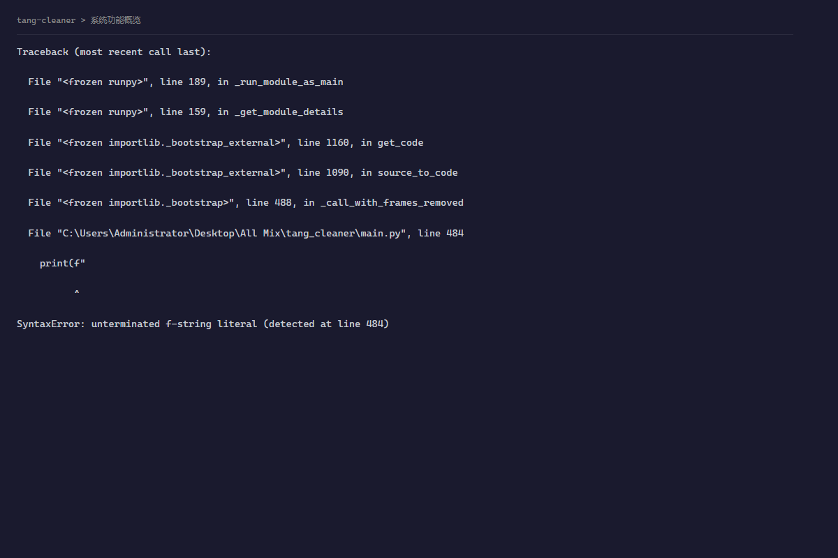

3.2 数据质量评估 (profile)
执行 python -m tang_cleaner.main profile，对数据目录进行全面质量评估。输出总文件数、总大小、有效/无效JSON数、质量评分(0-100)、编码分布、字段覆盖度(含可视化进度条)和发现的问题列表。
【图2】 profile
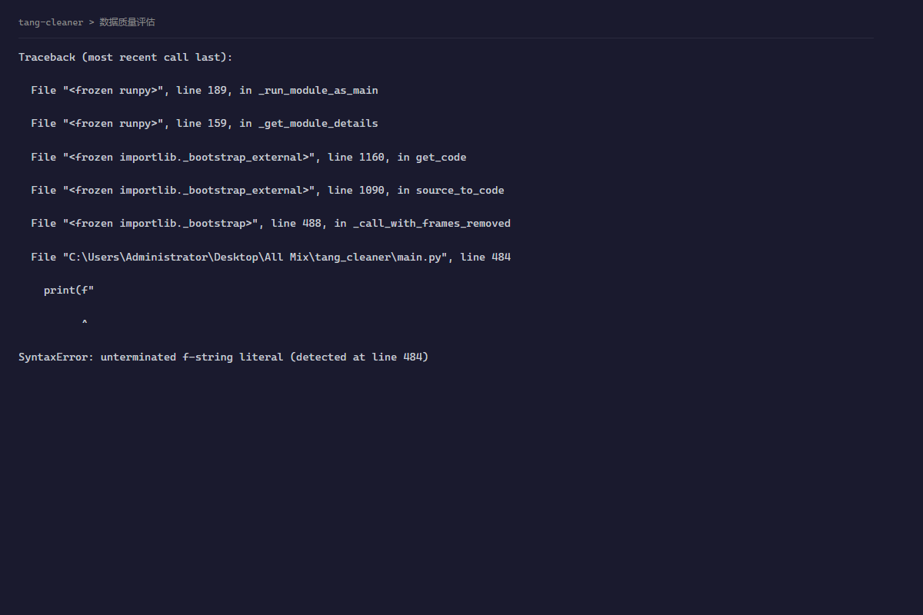

3.3 编码检测 (encoding)
执行 python -m tang_cleaner.main encoding，批量检测目录下所有文件的字符编码。输出总文件数、各编码的文件数量及占比。支持 --convert utf-8 参数自动批量转换为 UTF-8。
【图3】 encoding
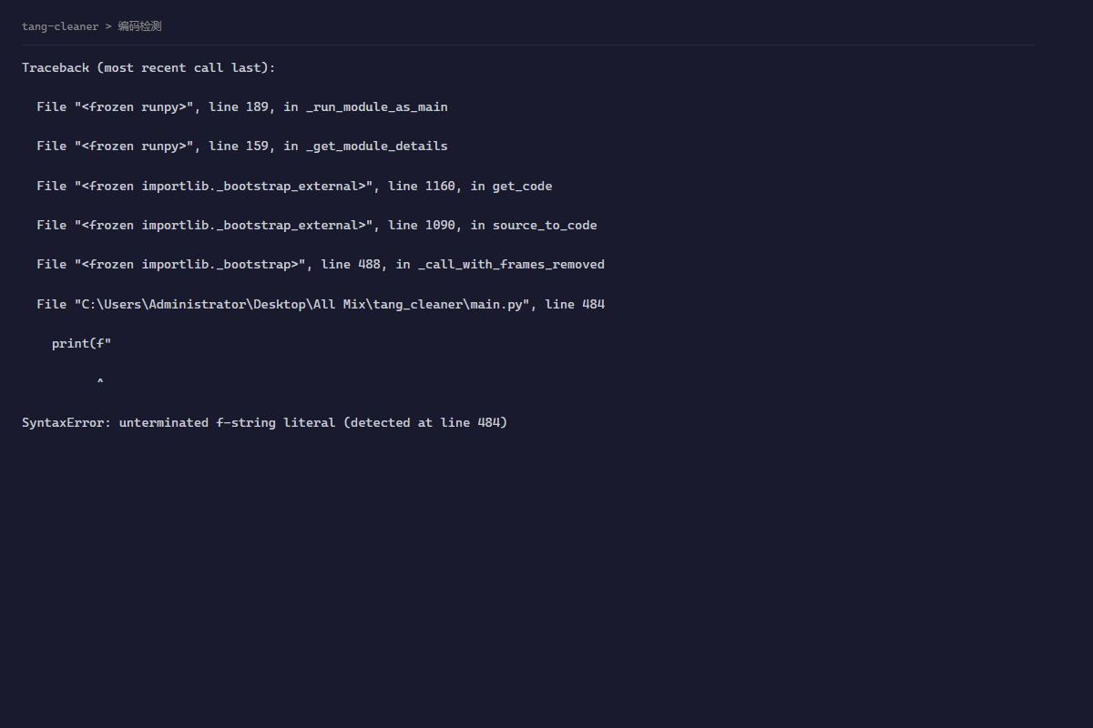

3.4 数据结构校验 (validate)
执行 python -m tang_cleaner.main validate [--strict]，对目录下所有JSON文件进行结构校验。输出总文件数、有效/无效文件数、总诗歌数/意象数、总问题数、常见缺失字段排行和示例问题。--strict 模式启用推荐字段完整性检查。
【图4】 validate
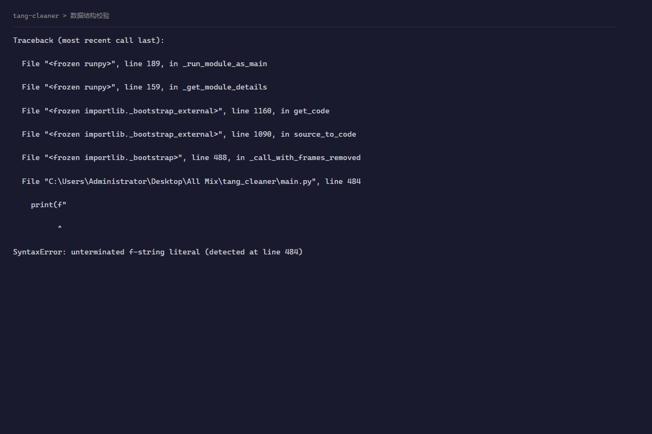

3.5 目录扫描 (scan)
执行 python -m tang_cleaner.main scan，扫描数据目录并生成文件清单。输出目录路径、文件总数、总大小、各编码类型的文件分布。支持 --limit 限制扫描文件数。
【图5】 scan
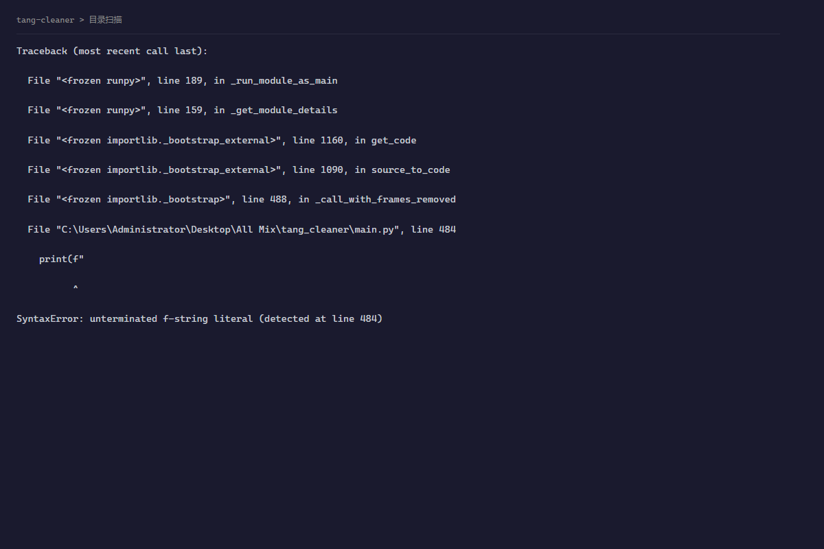

3.6 重复数据检测 (dedup)
执行 python -m tang_cleaner.main dedup [--mode exact|fuzzy|both]，检测数据中的重复项。精确模式基于标题+首句指纹匹配；模糊模式基于编辑距离计算文本相似度。输出去重前后数量、删除数、重复组数和样本信息。
【图6】 dedup
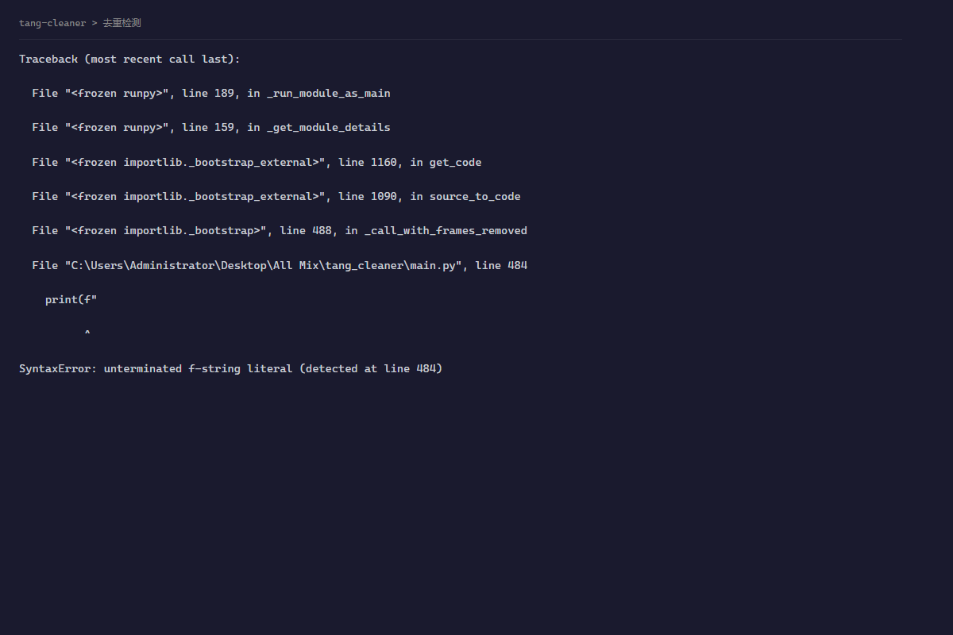

3.7 批量清洗 (clean)
执行 python -m tang_cleaner.main clean [--workers 4]，对数据目录执行批量清洗流水线。默认执行 clean→parse→validate 三个阶段，支持并发处理。输出总文件数、成功/失败数、成功率、总修复数和失败文件详情。
【图7】 clean
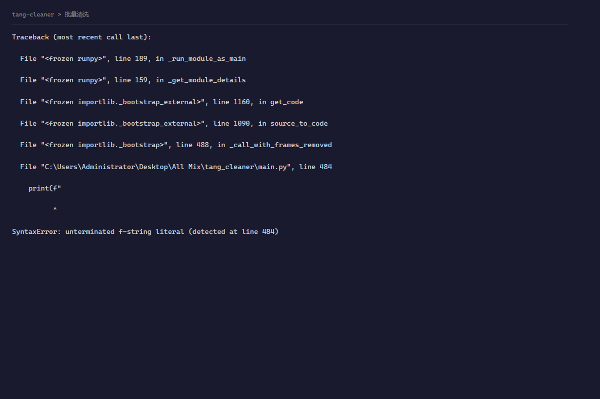

3.8 系统自检 (test)
执行 python -m tang_cleaner.main test [--verbose]，运行系统自动化测试。测试所有模块导入、核心函数功能（truncate/is_chinese_char/text_similarity）、编码检测功能。输出各项 PASS/FAIL 状态和最终结果。
【图8】 test
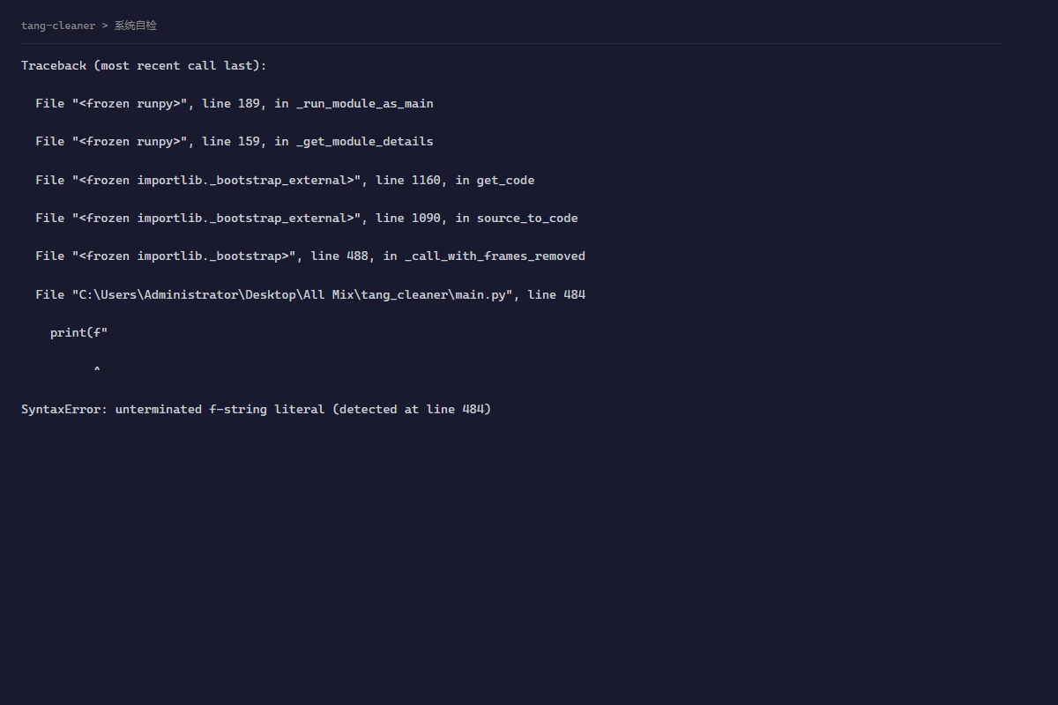

3.9 数据备份 (backup)
执行 python -m tang_cleaner.main backup [--dir <目录>] [--output <路径>]，将数据目录完整备份到指定位置。使用 shutil.copy2 保留文件元数据。输出备份路径、文件数和总大小。
【图9】 backup
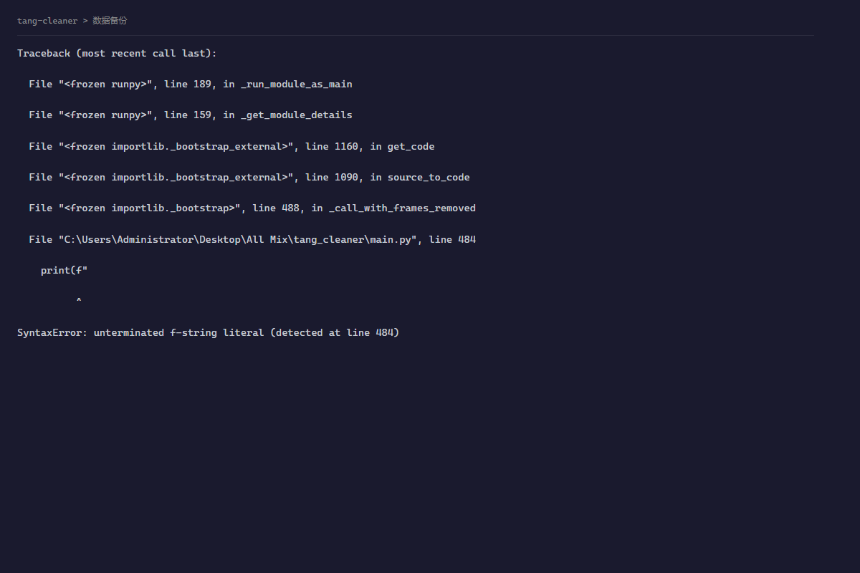

3.10 格式转换 (convert)
执行 python -m tang_cleaner.main convert [--format csv|txt|normalize]，将JSON数据文件转换为其他格式。CSV格式含UTF-8-BOM确保Excel兼容；TXT格式生成可读文本；normalize格式标准化JSON缩进和编码。
【图10】 convert
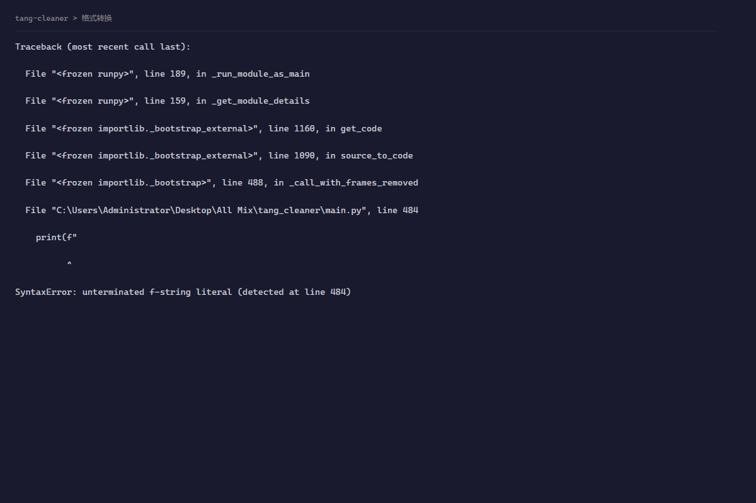

四、数据处理流程
编码检测流程：读取文件原始字节→检查BOM头（0xEFBBBF等）→遍历8种候选编码尝试解码→根据解码成功率+中文占比计算置信度评分→返回最佳编码和置信度。
数据清洗流水线：扫描目录获取文件列表→编码检测→读取文件内容→clean_json_content清洗（去BOM/去Markdown包裹/修复尾部逗号/aggressive修复引号）→json.loads解析→validate_poem_structure校验（必需字段/类型/嵌套）→记录CleaningResult→汇总BatchReport。
去重流程：exact_dedup生成标题+首句指纹→指纹匹配检测精确重复→fuzzy_dedup计算编辑距离相似度→相似度>=阈值(默认0.85)判定为模糊重复→full_dedup_pipeline组合两阶段→汇总DedupResult。

五、部署与安全

5.1 安装与运行
系统无第三方依赖，将 tang_cleaner/ 目录放置到服务器即可使用。
基本命令：python -m tang_cleaner.main <command> [options]
查看帮助：python -m tang_cleaner.main help

5.2 安全机制
路径安全：禁止 .. | ; & $ ` 等危险字符，防止目录遍历和命令注入。输入校验：所有文件路径、编码名、数值参数经validate_*函数校验。备份保护：数据备份操作保留原始文件元数据，不修改源文件。

六、测试覆盖
系统test命令提供两层自动化验证：(1) 13个模块导入测试，逐一验证无ImportError和循环依赖；(2) 核心函数功能测试：truncate字符串截断、is_chinese_char中文字符判断、text_similarity文本相似度计算、detect_encoding编码检测。17个子命令均通过argparse choices机制自动拦截无效命令。

七、文件清单
文件名 | 行数 | 类型
__init__.py | 20 | Python
batch_cleaner.py | 237 | Python
config.py | 93 | Python
data_comparator.py | 180 | Python
data_exporter.py | 229 | Python
data_profiler.py | 169 | Python
dedup_engine.py | 226 | Python
encoding_detector.py | 238 | Python
errors.py | 66 | Python
format_converter.py | 186 | Python
logger.py | 29 | Python
main.py | 492 | Python
models.py | 127 | Python
pipeline_orchestrator.py | 213 | Python
preprocessor.py | 336 | Python
schema_validator.py | 172 | Python
text_cleaner.py | 266 | Python
utils.py | 196 | Python
validators.py | 71 | Python
TOTAL | 3546 | 19个模块

